- OBJETIVO

Seu objetivo é atender as necessidades nutricionais dos alunos durante sua permanência em sala de aula, contribuindo para o crescimento, o desenvolvimento, a aprendizagem e o rendimento escolar dos estudantes, bem como promover a formação de hábitos alimentares saudáveis.
O PNAE tem caráter suplementar, como prevê o artigo 208, da Constituição Federal, quando coloca que o dever do Estado (ou seja, das três esferas governamentais: União, estados e municípios) com a educação é efetivado mediante a garantia de "atendimento em creche e pré-escola às crianças de zero a seis anos de idade" e "atendimento ao educando no ensino fundamental, através de programas suplementares de material didático-escolar, transporte, alimentação e assistência à saúde" .

- APLICAÇÃO

Aplica-se à Área de Diretoria/Secretarias das Escolas Estaduais do Ceará e CREDES.

- DIVULGAÇÃO

Este Procedimento Operacional Padrão - POP é divulgado eletronicamente na página Oficial da SEDUC - Secretaria da Educação para às CREDE/ESCOLAS ficando disponível somente para consultas.
Havendo a necessidade de Impressão deverá ser solicitado eletronicamente para o setor responsável - COFIN / Prestação de Contas.

- USUÁRIOS PRINCIPAIS

ACESSO | CARGO | ÁREA
via rede | Servidores Públicos | Geral
via rede | Diretor Escolar | Diretoria
via rede | Público em geral | Geral

- PROCEDIMENTOS

5.1. Quem Financia o PNAE

Os recursos financeiros provêm do Tesouro Nacional e estão assegurados no Orçamento da União. O FNDE transfere a verba às entidades executoras (estados, Distrito Federal e municípios) em contas correntes específicas abertas pelo próprio FNDE, sem necessidade de celebração de convênio, ajuste, acordo, contrato ou qualquer outro instrumento.

5.2. Quem recebe os recursos
O repasse é feito diretamente às Secretarias de Educação dos Estados e municípios pelo FNDE em até dez parcelas (FEVEREIRO A NOVEMBRO) por ano, não podendo cada parcela ter cobertura inferior a vinte dias letivos;

5.3. Execução descentralizada

A Secretaria da Educação transfere às escolas em até dez parcelas por ano, em conta corrente específica para execução do PNAE, a partir do mês de fevereiro para a cobertura de 200 dias letivos. Cada parcela corresponde a vinte dias de aula.

5.4. Como os recursos devem ser aplicados

Os recursos financeiros repassados pelo FNDE no âmbito do PNAE serão utilizados exclusivamente na
aquisição de gêneros alimentícios.

5.5. Aquisição de gêneros alimentícios

A aquisição de gêneros alimentícios para o PNAE deverá ser realizada pelas escolas por meio de licitação pública, nos termos da Lei nº 8.666/1993 na modalidade carta convite, ou, ainda, por dispensa do procedimento licitatório, nos termos do art. 14 da Lei nº 11.947/2009.

Quando a escola optar pela dispensa do procedimento licitatório, nos termos do art. 14, §1º da Lei nº 11.947/2009, a aquisição será feita mediante prévia chamada pública.

Considera-se chamada pública o procedimento administrativo voltado à seleção de proposta específica para aquisição de gêneros alimentícios provenientes da Agricultura Familiar e/ou Empreendedores Familiares Rurais ou suas organizações.

5.6. Elaboração do cardápio

A aquisição de gêneros alimentícios, no âmbito do PNAE, deverá obedecer ao cardápio planejado pelo nutricionista da SEDUC, observando as diretrizes do programa.
O cardápio é um anexo da prestação de contas, onde é informado a merenda servida para os alunos e os gêneros alimentícios utilizados no preparo (Ex: Arroz com legumes - arroz, óleo, sal, cenoura, vagem).

5.7. Aquisição de gêneros alimentícios da agricultura familiar

Do total dos recursos financeiros repassados pelo FNDE, no âmbito do PNAE, no mínimo 30% (trinta por cento) deverá ser utilizado na aquisição de gêneros alimentícios diretamente da Agricultura Familiar e do Empreendedor Familiar Rural ou suas organizações, priorizando os assentamentos da reforma agrária, as comunidades tradicionais indígenas e comunidades quilombolas, conforme o art. 14, da Lei n° 11.947/2009.

A aquisição de que trata este artigo poderá ser realizada dispensando-se o procedimento licitatório, nos termos do art. 14 da Lei 11.947/2009, desde que os preços sejam compatíveis com os vigentes no mercado local, observando-se os princípios inscritos no art. 37 da Constituição Federal, e que os alimentos atendam às exigências do controle de qualidade estabelecidas pelas normas que regulamentam a matéria.

5.8. Quais os procedimentos para execução do Programa

Ao receber o recurso, as escolas deverão proceder à aplicação financeira imediatamente ao crédito dos recursos em conta corrente considerando o investimento mais adequado e seguindo os passos de planejamento e execução aqui especificados:

BANCO DO BRASIL
-BB CURTO PRAZO ADMINISTRATIVO SUPREMO é um fundo de renda fixa, indicado para os Governos Estaduais e Municipais, suas Autarquias e Fundações que desejem liquidez e rentabilidade diárias.

CAIXA ECONÔMICA

-CAIXA FIC PRATICO CURTO PRAZO é um fundo de investimento de curto prazo, que tem como público alvo as entidades públicas.

Lembro que o dirigente da escola ou Unidade Executora, deve solicitar ao Gerente do Banco para fazer a aplicação automática de todos os recursos futuros creditados nas contas correntes.

Planejamento:

- Elaboração do cardápio;
- Pesquisa de mercado para elaboração do edital Carta Convite e chamada pública;

5.9. Quem deverá prestar contas?

A prestação de contas é realizada pela unidade escolar e encaminhada através de ofício a CREDE/SEFOR de sua jurisdição da seguinte forma:

1) Relativo ao primeiro semestre será apresentada até o dia 30 de junho do exercício em que foi efetivado o crédito na conta corrente específica.

2) Relativo ao segundo semestre será apresentada até o dia 31 de dezembro do exercício em que foi efetivado o crédito na conta corrente específica.

Esses processos serão submetido à análise e a consolidação pela SEDUC, para posterior envio ao FNDE através do SiGPC Contas Online.

Caso os recursos sejam aplicados em desacordo com as normas do PNAE, a escola deverá restituí-lo ao FNDE/SEDUC, por meio de depósito conforme abaixo:

CONTA PARA DEVOLUÇÃO
BANCO DO BRASIL S/A  AG.: 0008-6 - FORTALEZA | CONTA PNAE  Nº 24602-6

5.10 Como apresentar a Prestação de Contas
- Ofício de encaminhamento da prestação de contas (Anexo I);
- Declaração de Regularidade da Escola (Anexo II);
- Ata de Eleição e Posse do Conselho Escolar;
- Processo Licitatório Completo (Edital e Anexos);
- Processo da Chamada Pública Completo (Edital e Anexos);
- Contrato e Extrato Publicado no Diário Oficial;
- Demonstrativo Sintético da Execução Físico-Financeiro (Anexo IX);
- Relação de Pagamentos Efetuados (Anexo IV);
- Cardápio;
- Cronograma de Entrega;
- Ordem de Compra/Serviço (Anexo VI);
- Extrato bancário conciliado da conta corrente específica, mensal (SEM LACUNAS), a partir da prestação de contas anterior;
- Extrato bancário conciliado da aplicação financeira da conta específica, mensal (SEM LACUNAS), a partir da prestação de contas anterior;
- Termo de Recebimento dos Gêneros Alimentícios (Anexo VIII);
- Certidões de Regularidades vigentes até o dia do pagamento;
- Notas Fiscais e Recibos de acordo com o cronograma de entrega (documentos comprobatórios de realização das despesas efetuadas deverão conter :carimbo do programa, especificação dos gêneros alimentícios (ex.: Unidades de Medida : quilo, grama, fardo, unidade, pacote, etc e marca), atestado por responsável designado formalmente pela escola, não podendo conter nenhuma RASURA, EMENDA, CORTE ou RESSALVA;
- Cópias dos Cheques emitidos (frente e verso na mesma folha) NOMINAL AO FORNECEDOR;

OBS1: As folhas devem ser numeradas com a indicação do número da página a partir do ofício.

OBS2: As Escolas são obrigadas a exigir a nota fiscal de venda no ato da entrega
da mercadoria pelo estabelecimento vendedor.

DECRETO Nº 24.569, DE 31 DE JULHO DE 1997 * Publicado no DOE em 04/08/1997.
Consolida e regulamenta a legislação do Imposto sobre Operações relativas à Circulação de Mercadorias e sobre Prestações de Serviços de Transporte Interestadual e Intermunicipal e de Comunicação (ICMS), e dá outras providências.

Art. 139. Sempre que for obrigatória a emissão de documento fiscal, o destinatário da mercadoria ou bem e o usuário do serviço são obrigados a exigir tal documento daquele que deva emiti-lo, contendo todos os requisitos legais.

Art. 170. A nota fiscal conterá, nos quadros e campos próprios, observada a disposição gráfica dos modelos 1 e 1-A, as seguintes indicações:
II - no quadro "destinatário/remetente":
a) nome ou razão social;
b) número de inscrição no CGC;
c) endereço;
d) bairro ou distrito;
e) Código de Endereçamento Postal;
f) município;
g) telefone ou fax;
h) unidade da Federação;
IV - no quadro "dados do produto":
a) código adotado pelo estabelecimento para identificação do produto;
b) descrição dos produtos, compreendendo: nome, marca, tipo, modelo,série, espécie, qualidade e
demais elementos que permitam sua perfeita identificação;

Art. 174. A nota fiscal será emitida:

I - antes de iniciada a saída da mercadoria ou bem;

Art. 176-A. Fica o contribuinte usuário de Processamento Eletrônico de Dados (PED) obrigado ao uso da Nota Fiscal Eletrônica (NF-e), em substituição à Nota Fiscal modelo 1 ou 1A, nos termos estabelecidos neste Decreto.

§ 1º A obrigatoriedade se aplica a todas as operações dos contribuintes referidos no caput deste artigo.

Plantão Tributário

Call Center - 0800.7078585

E-mail: plantaotributario@sefaz.ce.gov.br
5.11 Documentos obrigatórios para o Processo Licitatório
- Pesquisa de preço junto ao mercado fornecedor, considerar para o cálculo pelo menos 3 (três) empresas
- Portaria de Designação da Comissão de Licitação;
- Edital de licitação e anexos;
- Certidão de cadastramento da licitação no Licita WEB, sitio da SEPLAG: www.seplag.ce.gov.br
- Comprovante da Entrega da Carta Convite (mínimo 3);
- Documentos da habilitação (Certidões de Regularidade e outros que sejam pertinentes);
- Propostas (mínimo 3);
- Ata de Abertura da Licitação;
- Mapa Comparativo de Preços (Anexo V);
- Ato de Adjudicação e Homologação.

Valores limites anual e prazo para cada modalidade de licitação
Modalidade | Compras e Serviços | Obras e Serviços de Engenharia
Dispensa | até R$ 8.000,00 | até R$ 15.000,00
Carta Convite | até R$ 80.000,00 | até R$ 150.000,00
Tomada de Preços | até R$ 650.000,00 | até R$ 1.500.000,00
Concorrência | acima de R$ 650.000,00 | acima de R$ 1.500.000,00

Prazos para realização dos certames licitatórios
Modalidade | Prazo mínimo
Carta Convite | 5 dias úteis
Tomada de Preços | 15 dias
Concorrência | 30 dias

As Comissões de Licitação (Especial e Permanente) das escolas, deverão obrigatoriamente, divulgar na Rede Mundial de Comunicação (INTERNET) no Sistema LICITA WEB site: http://licita.seplag.ce.gov.br/Default_Intra.htm, os Editais e/ou Convites, com os respectivos anexos, de todas as licitações a serem promovidas, conforme estabelecido no Decreto Estadual nº 26314/2001.

5.12 Documentos Obrigatórios que compõem a Chamada Pública :

As Escolas deverão publicar, por meio de Chamada Pública (que é modalidade de edital restrito à agricultura familiar), a demanda de produtos e quantidade da agricultura familiar. deverão publicar os editais de chamada pública para alimentação escolar em jornal de circulação local e na forma de mural em local público de ampla circulação e divulgar em seu endereço na internet. Se necessário, publique-se em jornal de circulação regional, estadual ou nacional, em rádios locais e na Rede Brasil Rural. , em contato direto com os agentes articuladores,etc.
Os editais das chamadas públicas deverão permanecer abertos para recebimento dos projetos de venda por um período mínimo de 20 dias.
- Edital Chamada Pública (http://portal.seduc.ce.gov.br/images/CHAMADA_PBLICA_ESCOLA_-_2011.pdf);
- Contrato de Aquisição de Gêneros Alimentícios sem Licitação da Agricultura Familiar para Alimentação Escolar;
- Relatório do Projeto de Venda de Gêneros Alimentícios da Agricultura Familiar para Alimentação Escolar (com os passos : Identificação dos Fornecedores, Identificação da Entidade Executora e Totalização por Produto) (Anexo X) ,
- Extrato da DAP - Declaração de Aptidão ao PRONAF, de cada Agricultor Familiar participante (O valor atual não pode ultrapassar em R$ 20.000,00 ano por DAP);
- Planilha de Quantidade (Anexo XI);
- Termo de Recebimento e Aceitabilidade da Agricultura Familiar (Anexo XII);
- Cópia de inscrição no Cadastro de Pessoa Física (CPF);

Informações adicionais:

- Solicitar ao Banco na primeira semana de cada mês os extratos bancários mensal de conta corrente e aplicação financeira, que deverão ser arquivados na escola e anexado cópia na prestação de contas e à disposição dos Órgãos de de Controle Interno e Externo.
- Notas Fiscais e Recibos (documentos comprobatórios de realização das despesas efetuadas) deverão conter carimbo de atesto , carimbo com o nome do programa, especificação dos gêneros alimentícios (ex.: Unidades de Medidas : quilo, grama, fardo, unidade, pacote,etc e marca), não podendo conter nenhuma RASURA, EMENDA, CORTE ou RESSALVA.
- Todo pagamento só poderá ser feito após conferir os gêneros alimentícios e atesto de recebimento dos produtos na nota fiscal pelo responsável com a identificação da matrícula funcional, em cumprimento aos artigos 62 e 63 da Lei 4.320/64.

- No fornecimento de gêneros alimentícios do produtor familiar informal, a escola deverá reter 2,3% do valor da nota fiscal a título de contribuição previdenciária e SENAR, Informar a GFIP da produção na competência da nota fiscal e recolher a contribuição previdenciária retida em Guia de Previdência Social - GPS emitida pelo SEFIP.
- SOLICITAR AO PRODUTOR RURAL PARA EMITIR A NOTA FISCAL NO MÊS EM QUE A ESCOLA VAI FAZER O PAGAMENTO (O produtor rural poderá circular com seus produtos sem a nota fiscal, conforme o Artigo 5º, da LEI Nº15.051, de 06 de dezembro de 2011).

- INFORMAR GFIP DECLARATÓRIA - SITUAÇÃO 1 (CASO NÃO TENHA OUTRA INFORMAÇÃO NA CATEGORIA 13) SENDO A COMPETÊNCIA NO MÊS DE EMISSÃO DA NOTA FISCAL.
FPAS: 582, CÓDIGO DE RECOLHIMENTO: 115, CÓDIGO DE PAGAMENTO GPS: 2437 (O SEFIP GERA A GPS COM O CÓDIGO DE PAGAMENTO AUTOMATICAMENTE)
OBS: NA GFIP, PREENCHER SOMENTE A FICHA DE RECEITA, INFORMAR O VALOR TOTAL DA COMERCIALIZAÇÃO DA PRODUÇÃO, INDICAR QUE É COMERCIALIZAÇÃO EXCLUSIVA DO PRODUTOR. O SEFIP CALCULA OS VALORES A SEREM RECOLHIDOS, CORRESPONDENTE A 2,3% DISTRIBUÍDO NOS CAMPOS DA GPS.
- FUNDAMENTAÇÃO LEGAL

-Lei nº 8212, de 24 de julho de 1991
- Lei nº 8.666, de 21/06/1993;
- Lei nº 11.947/2009;
- Resolução CFN nº 465/2010;
- Resolução/CD/FNDE nº 26, de 26 de junho de 2013;
-Site: http://intranet.seduc.ce.gov.br/SEDUC-Institucional/SERVIÇOS-Desenvolvimento da Escola/ Programa Estadual de Alimentação Escolar.
-Lei nº 15.051, de 06 de dezembro de 2011
-DECRETO 26314/2001- Dispõe sobre a divulgação via internet, dos editais e ou convites de licitação lançados pela administração estadual direta, suas autarquias e fundações
-DECRETO 29337/2008 - Dispõe sobre os valores limites das modalidades de licitação, estabelecida no artigo 23, incisos I e II da lei Federal Nº 8.666_93.
- Instrução Normativa Receita Federal do Brasil nº 971, de 13 de novembro de 2009;
- Portaria SEDUC Nº 158/2010 – GAB -Dispõe sobre a realização de licitação na modalidade convite
e chamada pública nas escolas, CREDE e SEFOR;

- LISTA DE DISTRIBUIÇÃO

REVISÃO | DATA | ALTERAÇÃO | RESPONSÁVEL
0 | 20/08/12 | Emissão
1 | 04/11/13 | Revisão

Prestar contas é dever de “qualquer pessoa física ou jurídica, pública ou privada, que utilize, arrecade, guarde, gerencie ou administre dinheiros, bens e valores públicos ou pelos quais a União responda, ou que, em nome desta, assuma obrigações de natureza pecuniária”.(Constituição Federal, art. 70, Parágrafo Único).

RESPONSÁVEL PELA EMISSÃO | RESPONSÁVEL PELA VERIFICAÇÃO | RESPONSÁVEL PELA APROVAÇÃO
DATA : 04/11/2013 | DATA : 04/11/2013 | DATA : 04/11/2013
_______________________________  Raimunda Costa Gomes  Supervisora Prestação de Contas | _______________________________  Carlos Augusto Costa Monteiro  Orientador CEFIN | _______________________________  Luis Alberto Parente  Coordenador COFIN

ANEXO I
Modelo de Ofício de Encaminhamento

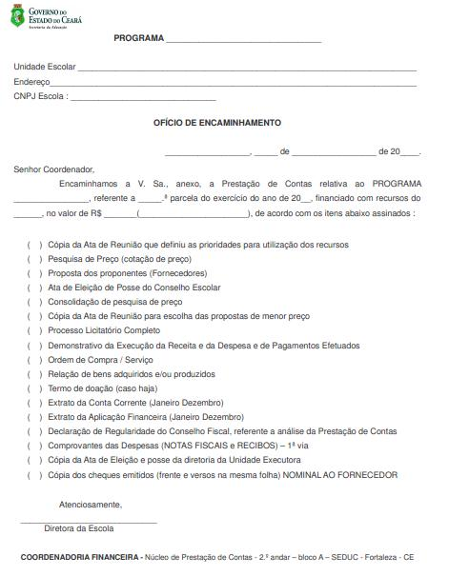

ANEXO II
Declaração de Regularidade

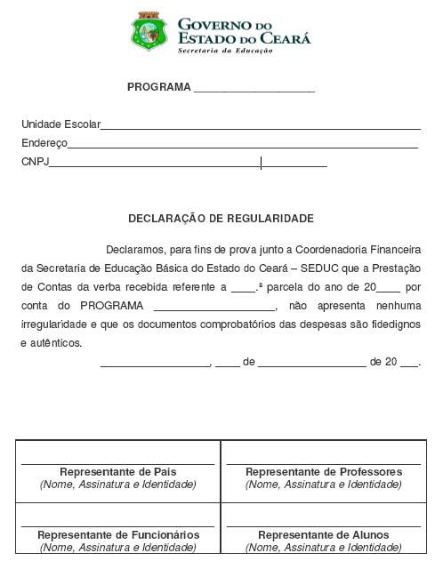

ANEXO III
Portaria Designando a Comissão de Licitação

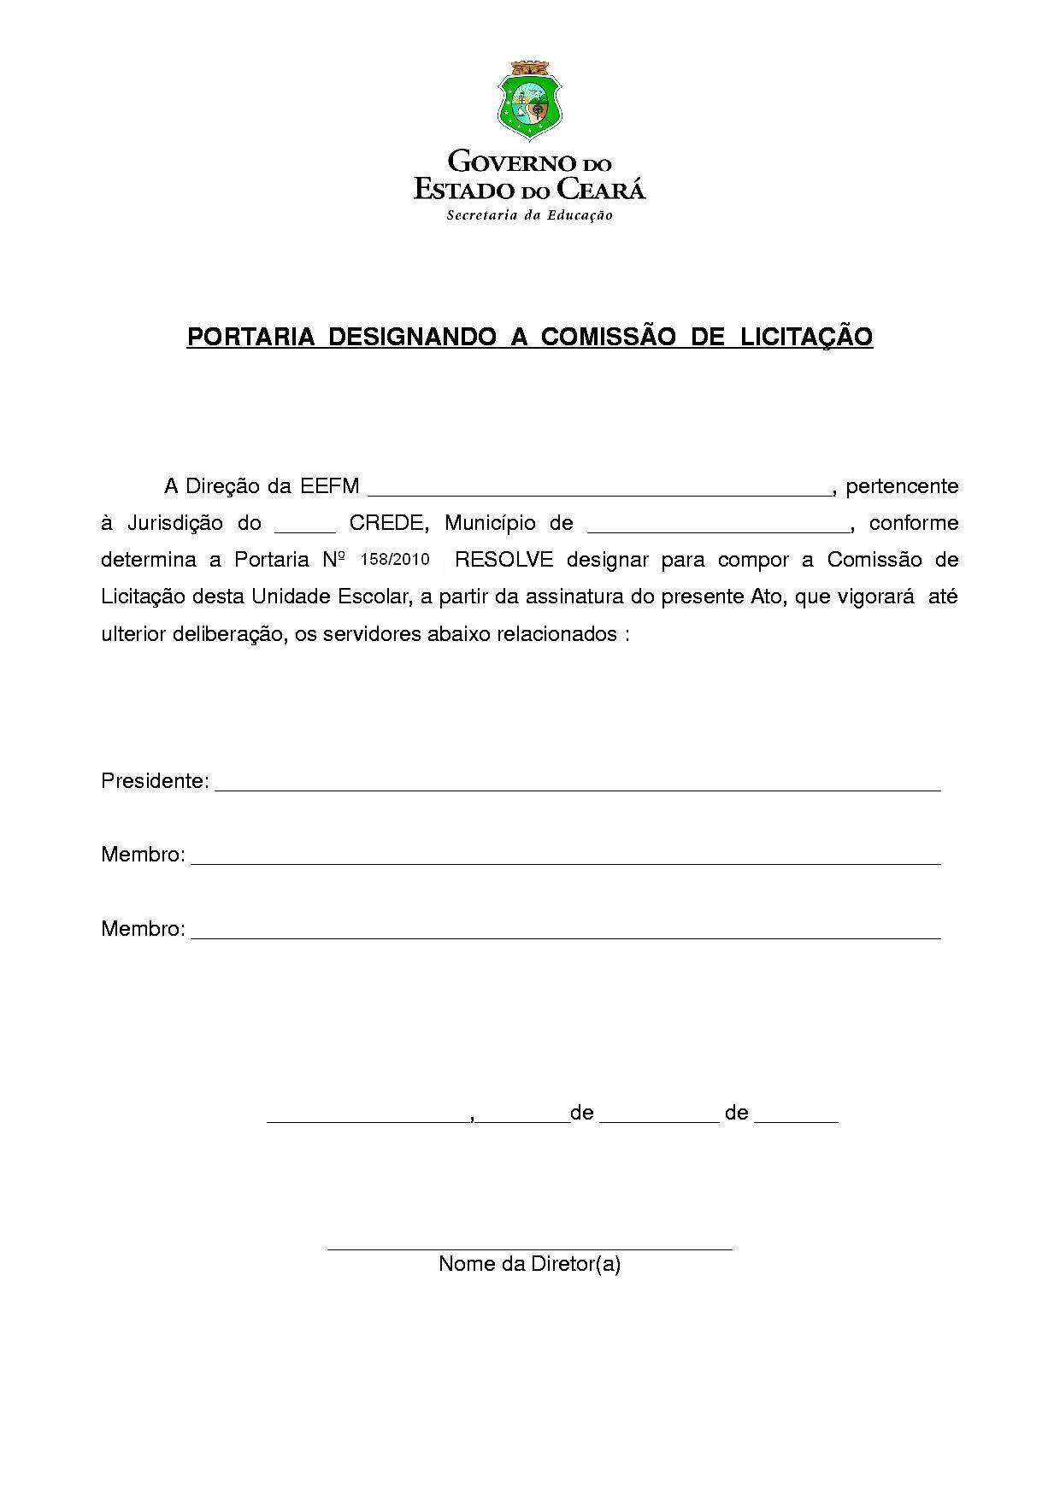

ANEXO IV
Relação de Pagamentos

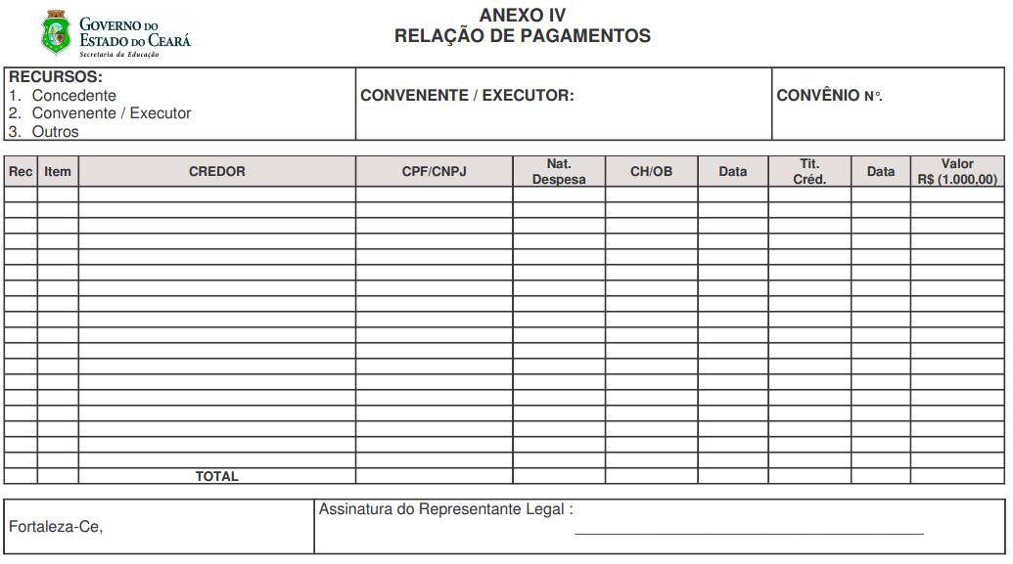

ANEXO V
Planilha de Pesquisa de Preços/Mercado

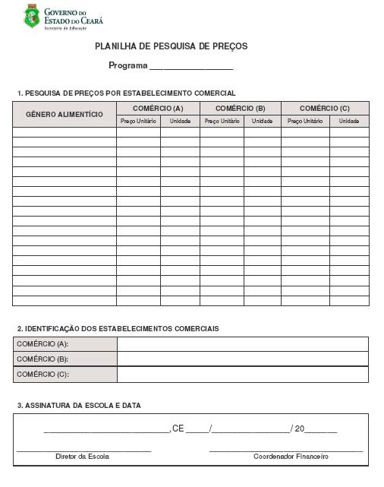

ANEXO VI
Ordem de Compra/Serviço
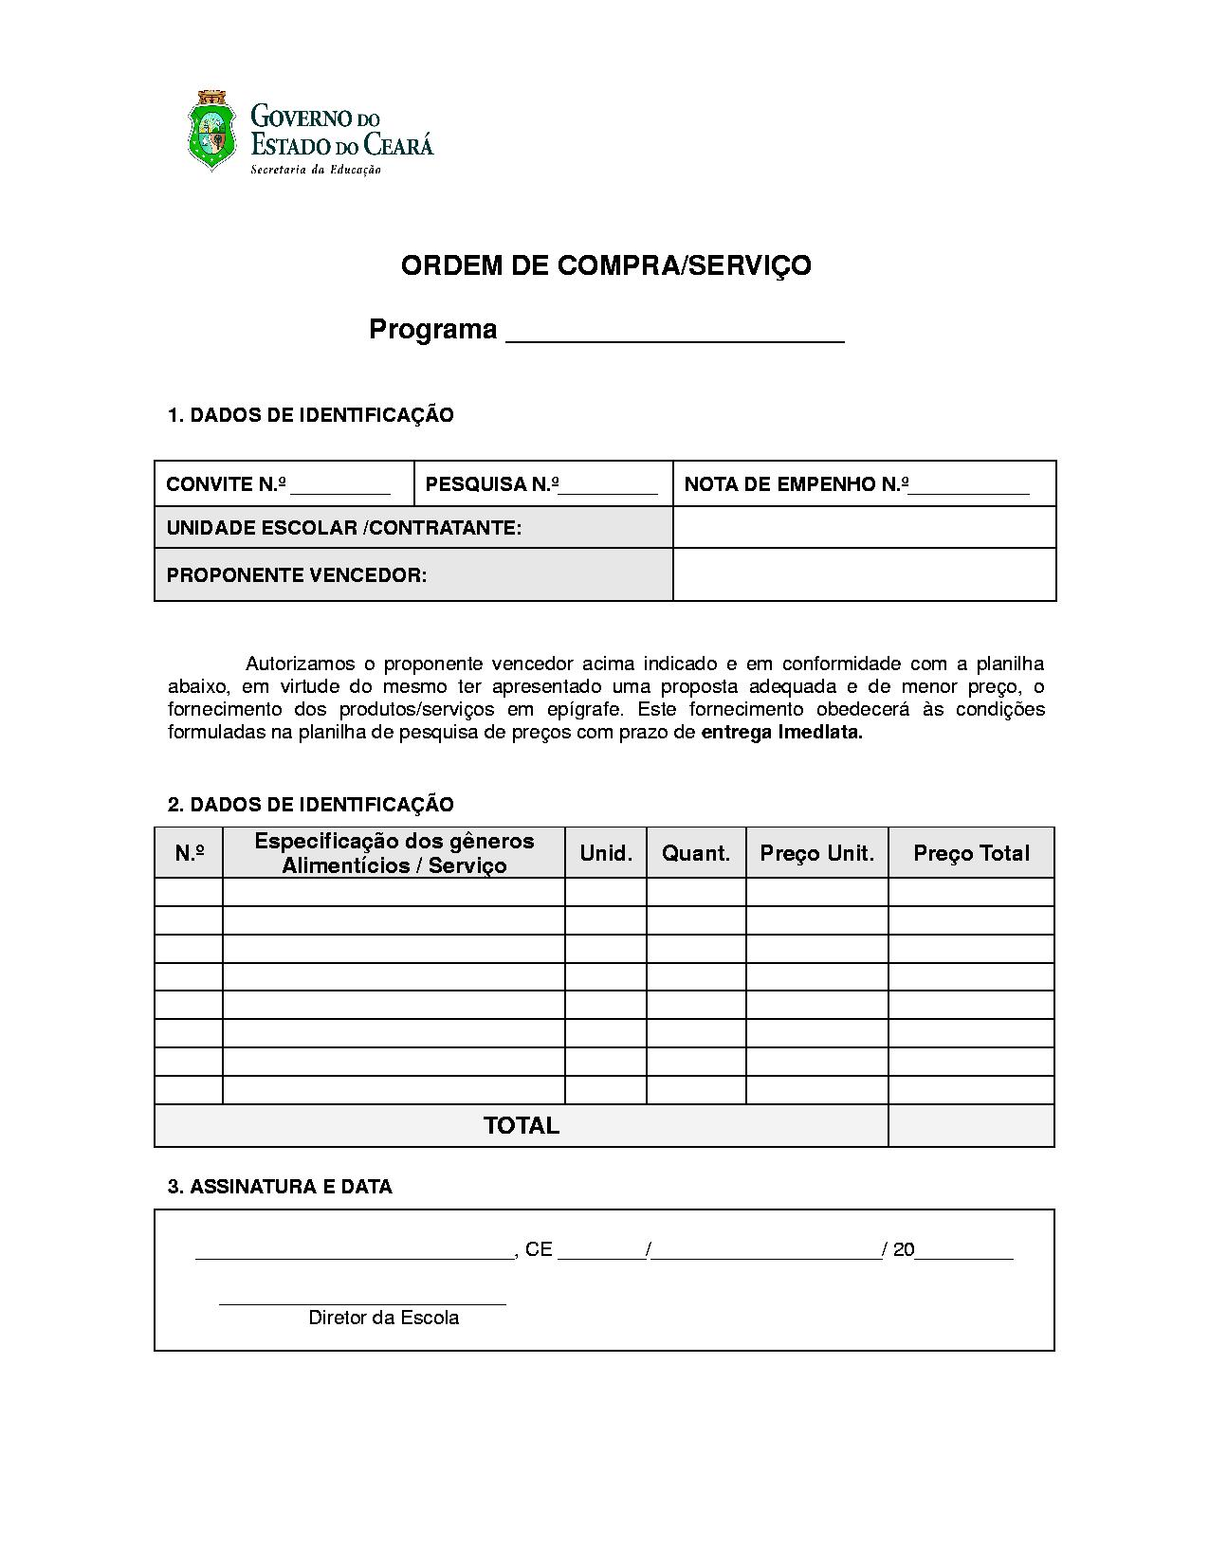

ANEXO VII
Mapa Comparativo de Preços

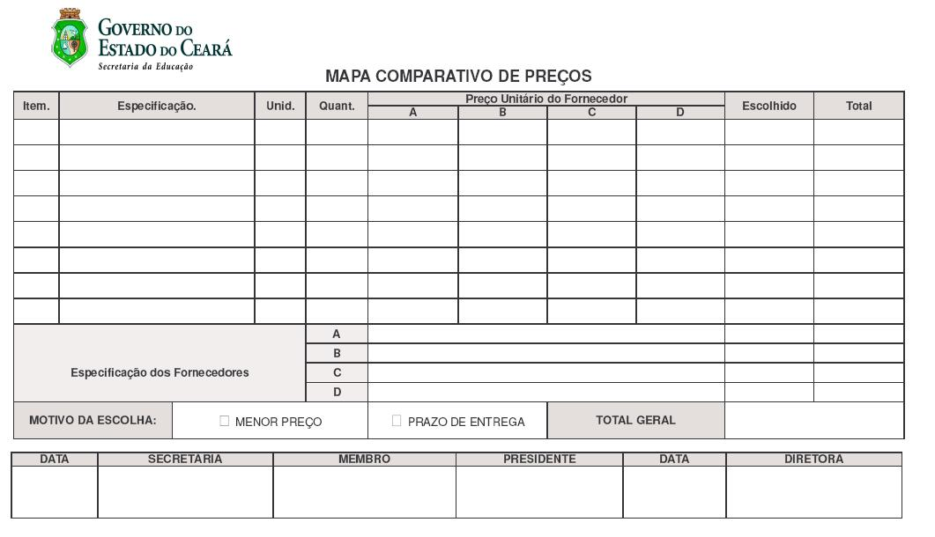

ANEXO VIII
Termo de Recebimento dos Gêneros Alimentícios

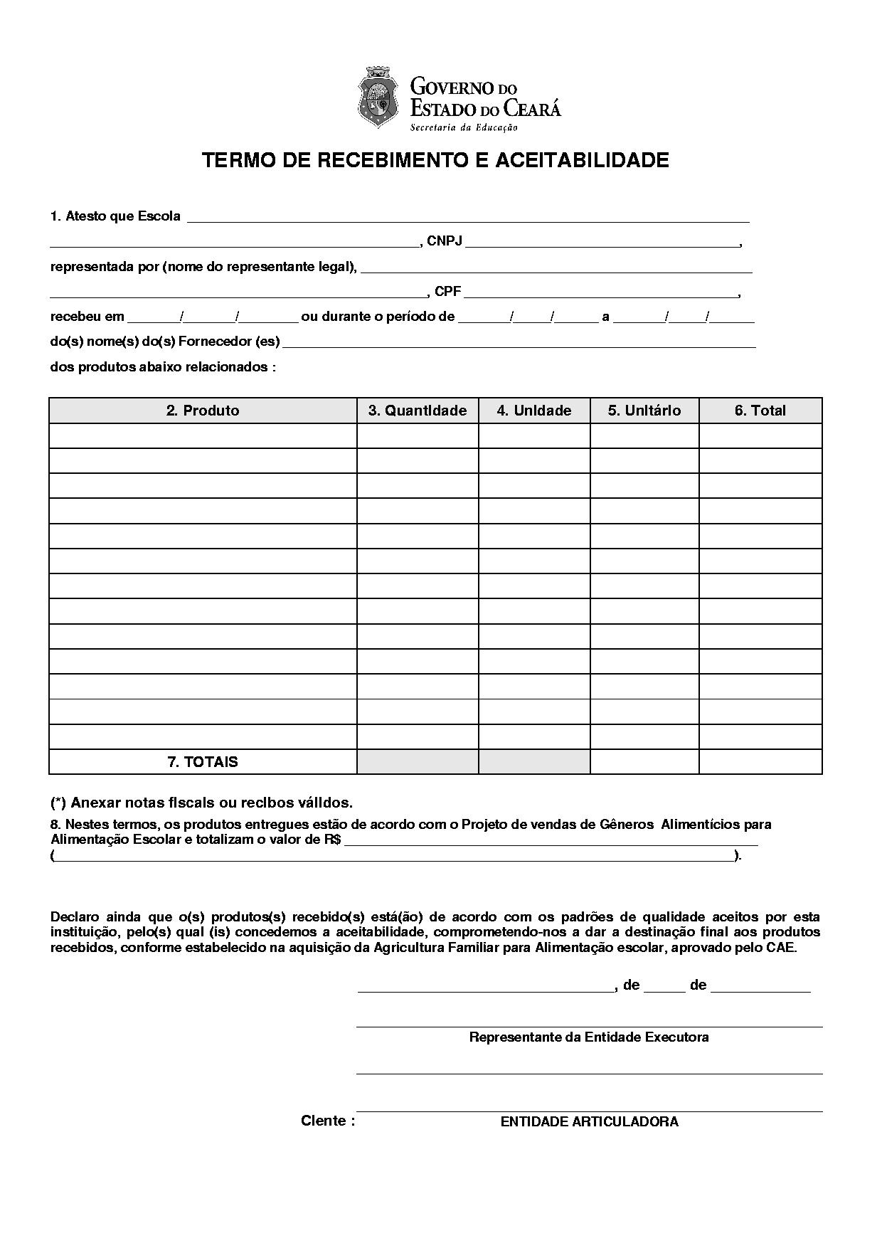

ANEXO IX
Demonstrativo Sintético da Execução Físico-Financeira
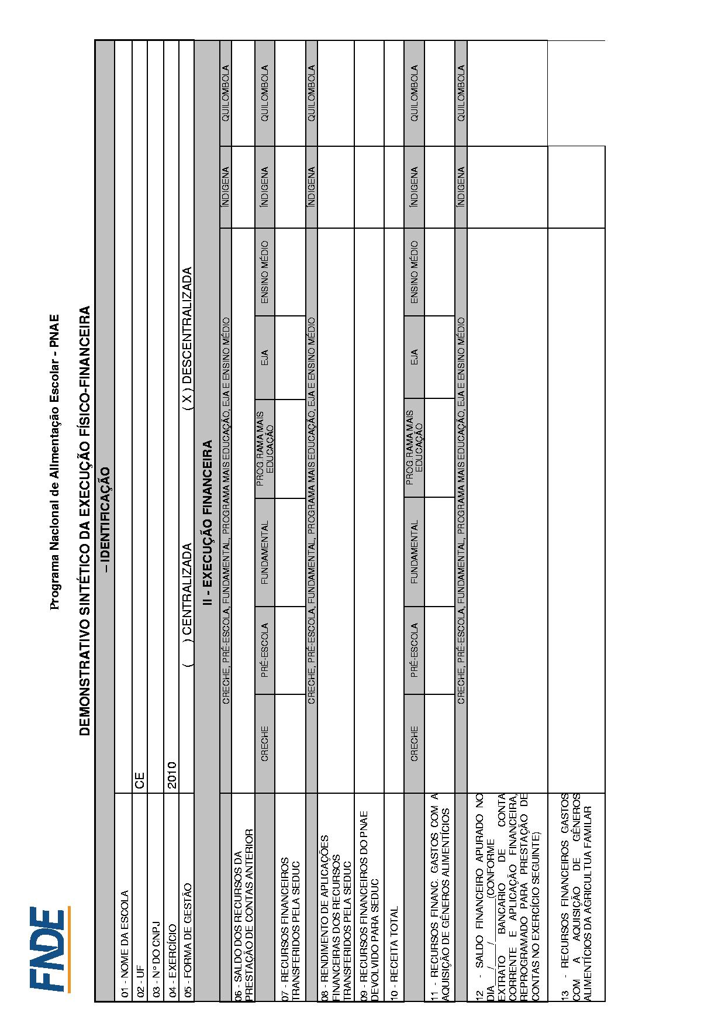
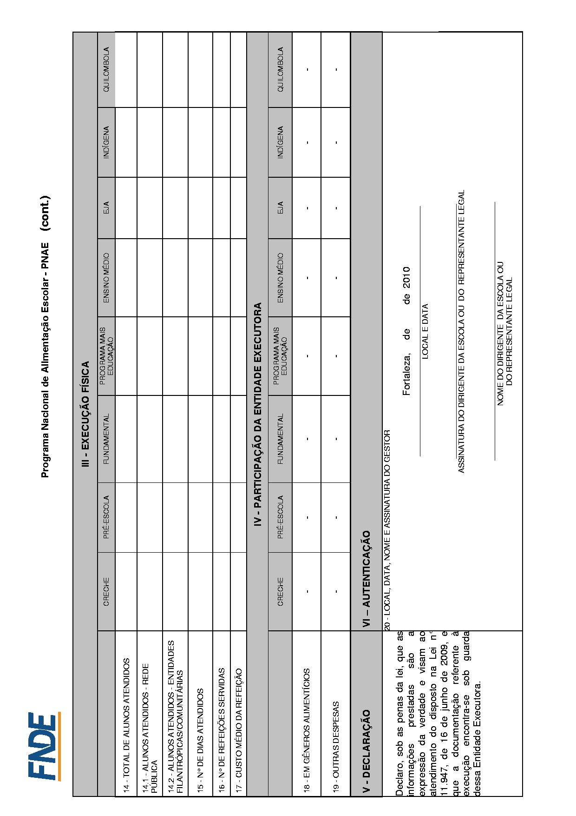

ANEXO X
Relatório do Projeto de Venda de Gêneros Alimentícios da Agricultura Familiar

Parte 1 - Identificação dos Fornecedores
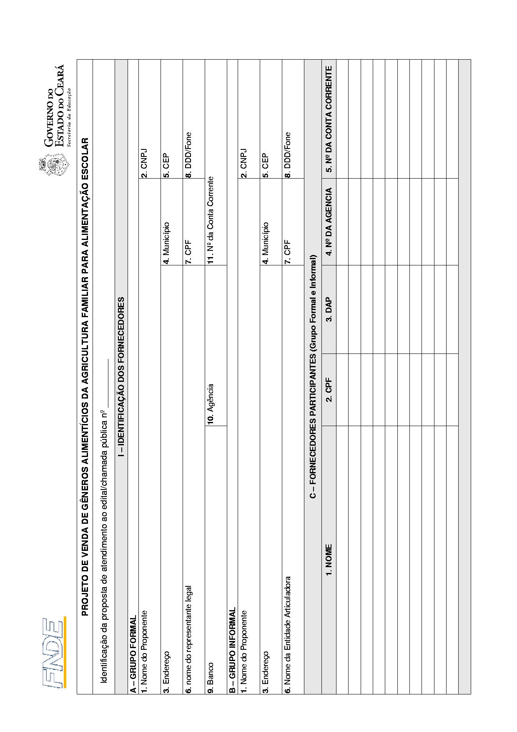
Relatório do Projeto de Venda de Gêneros Alimentícios da Agricultura Familiar

Parte 2 - Identificação da Entidade Executora
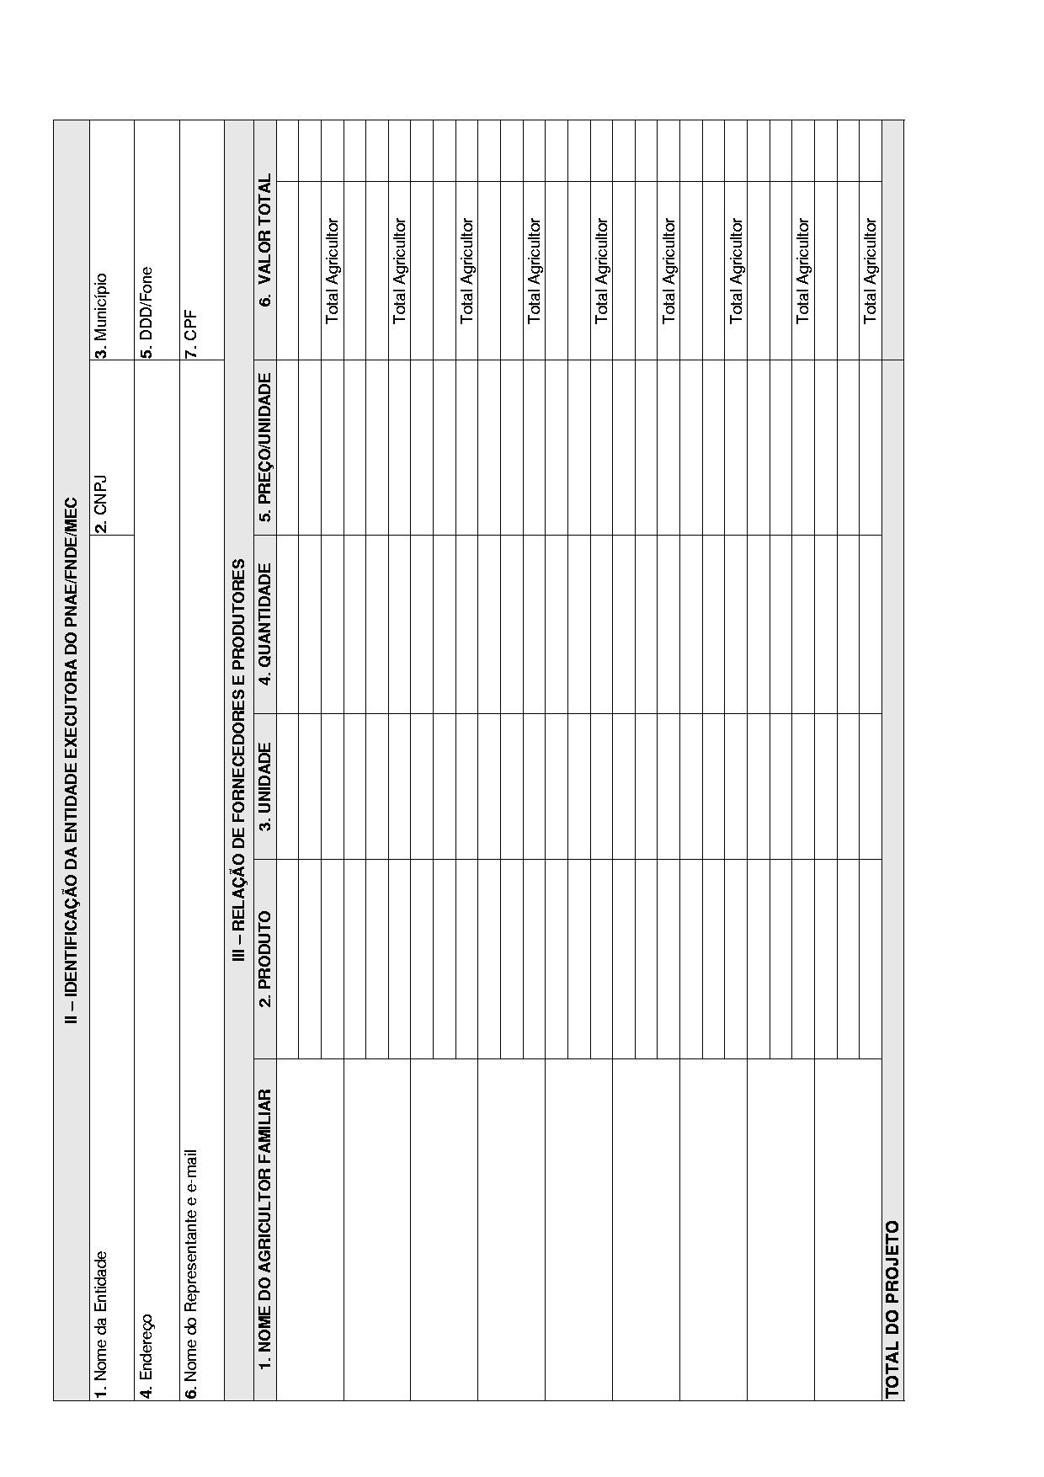
Relatório do Projeto de Venda de Gêneros Alimentícios da Agricultura Familiar

Parte 3 - Totalização dos Produtos

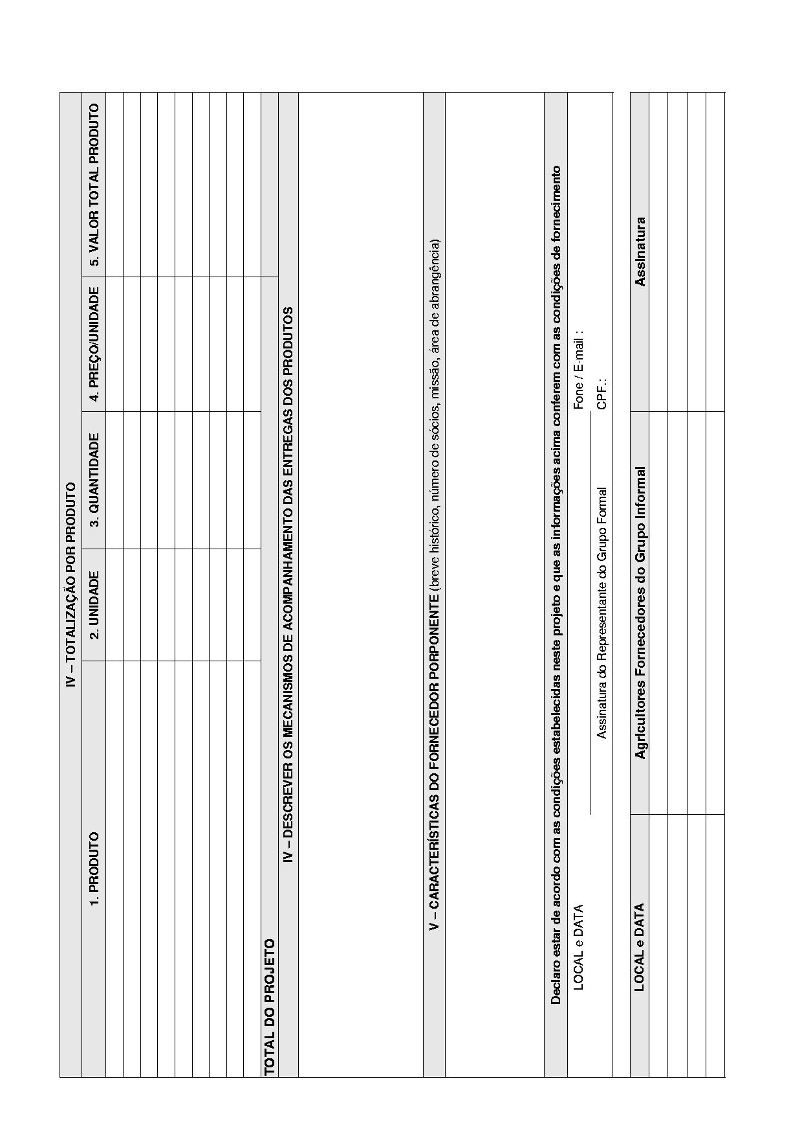

ANEXO XI
Planilha de Quantidade

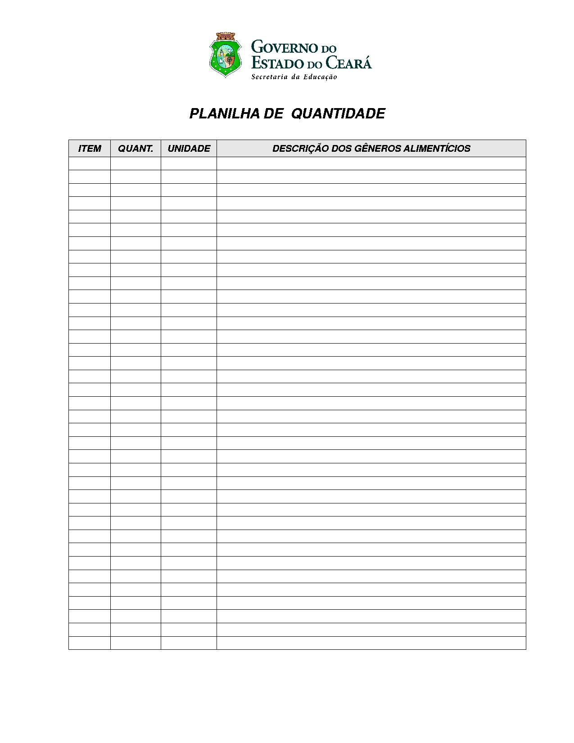

ANEXO XII
Termo de Recebimento e Aceitabilidade da Agricultura Familiar
